**实验六 语法分析器实验：  
LL语法分析器的设计与实现**

# 实验目的

通过实现LL语法分析器，旨在让学生理解和掌握自上而下的LL语法分析方法，具体来说，可以达到以下几个学习目标：

1. **理解LL语法分析原理：**学生将学习到如何使用预测分析表进行自上而下的语法分析，了解LL(1)分析方法的工作原理，包括如何通过分析输入符号串与文法的预测分析表相匹配来实现语法分析。
2. **掌握LL语法分析器的构造：**学生将通过实现LL语法分析器，掌握如何根据给定的上下文无关文法（CFG）构建LL分析表，并通过该分析表来解析符号串。
3. **设计分析器的数据结构和程序结构：**在实验过程中，学生需要设计合适的数据结构来存储文法、分析表、符号串等信息，并且实现程序结构，以支持整个LL分析过程。通过设计LL预测分析表、计算First集、Follow集、Select集等，深入理解LL分析的计算方法。
4. **深入理解自上而下语法分析：**学生将通过分析文法的First集、Follow集、Select集以及预测分析表的构建过程，理解自上而下语法分析的核心机制，并能够应用这些概念来进行文法分析。
5. **实现LL分析器的输入输出功能：**实现从文件读取文法描述、从文件读取符号串、输出预测分析表和分析过程。通过文件输入输出，培养学生与程序交互的能力，以及处理实际问题中的数据格式。
6. **实现语法分析过程的可视化输出：**学生将实现LL分析器，并通过输出分析过程，帮助自己和他人清晰地理解分析器的工作流程。分析过程的每一步都将被详细记录，提供对程序运行过程的可视化理解。

通过该实验，学生能够深化对LL语法分析的理解，掌握LL分析器的构建方法和技巧，掌握文法分析的实际应用，为后续的编译原理学习打下坚实的基础。

# 问题描述

## 实验内容

本实验的目的是设计并实现一个LL语法分析器，通过该分析器对给定文法和符号串进行语法分析。具体的实验内容包括以下功能：

1. **构造LL预测分析表：**根据给定的文法（包含非终结符、终结符、产生式等），构造LL预测分析表。该表用于根据当前栈顶符号和输入符号来决定选择的产生式，指导分析过程。
2. **构造LL语法分析器的总控程序：**设计分析器的主程序框架，包括读取输入符号串、栈操作、预测分析表查询和匹配过程、输出分析过程等。
3. **输入文法：**读取文法描述文件（包括非终结符、终结符、产生式等）并将其转换为分析器可以处理的形式。文法文件由命令行参数传入。
4. **输入待分析的符号串：**读取待分析的符号串文件，并将符号串作为输入传递给分析器进行分析。
5. **输出文法的LL预测分析表：**将根据文法构建的LL预测分析表输出到标准输出设备（控制台），该表展示了每个非终结符和终结符之间的分析关系。
6. **输出分析结果：**分析结果包括判断待分析符号串是否属于给定文法。输出符号串的分析过程，逐步记录每个栈操作及匹配过程。

## 实现原理和方法

1. **LL(1)分析原理：**LL(1)分析是自上而下的分析方法，分析器根据输入符号串和当前栈顶符号，利用LL预测分析表来决定应用哪个产生式。每个非终结符的产生式右部在预测分析表中有唯一的匹配项，保证了每一步的解析只需要一个符号（即分析表的大小为1），因此称为LL(1)分析。该方法的核心思想是从文法的First集、Follow集和Select集出发，构建出分析表，然后通过该表指导语法分析。
2. **构建LL预测分析表：**根据文法的产生式和First集、Follow集，构建LL(1)预测分析表。具体地：
3. 对于每个非终结符，检查它的每个产生式的右部，如果该右部的第一个符号属于某个终结符，则将这个产生式放入分析表中相应的位置。
4. 需要特别处理空产生式（ε）和文法中的左递归等问题。
5. **First集的计算：**First集用于表示一个非终结符可以推导出的第一个终结符集合。计算First集的过程中，需要递归地考虑非终结符和终结符之间的关系，直到First集稳定。
6. **Follow集的计算：**Follow集用于表示一个非终结符可以被跟随的终结符集合。计算Follow集时，需要考虑每个产生式右部符号之间的依赖关系，并递归地计算。
7. **Select集的计算：**Select集表示每个产生式的右部在LL(1)分析表中应该放置的位置。通过First集和Follow集的配合，可以计算出每个产生式的Select集。
8. **语法分析过程：**在语法分析过程中，输入符号串从左到右扫描，通过栈和预测分析表来进行匹配。每一步操作包括出栈、查表、匹配、逆序入栈等，逐步进行符号串的分析，直到符号串完全匹配或出现错误。

## 实验步骤

1. **构建LL语法分析器数据结构：**定义文法的类（Grammar）、产生式的类（Production）等。定义First集、Follow集、Select集的计算方法和数据结构（FirstFollowSelectCalculator）。构建LL预测分析表（LLParserTable）并通过First集、Follow集、Select集计算分析表。
2. **分析器的总控程序：**实现LL语法分析器的主控制程序（LLParser），包括栈操作、符号匹配、产生式选择、分析过程输出等。
3. **输入输出文件的读取与处理：**从文件中读取文法和符号串，按照要求格式输出分析过程。

通过这些步骤，学生不仅能够实现LL语法分析器，还能够深入理解LL分析的底层机制和方法。

# 软件设计方法的选择

在本实验中，设计与实现LL语法分析器的过程中，我们选择了 面向对象设计（OOD） 方法。这种方法有助于清晰地组织代码、提高代码的可复用性和可维护性，特别适合用于处理复杂的数据结构和算法逻辑。以下是详细的软件设计过程及模型：

## 设计方法选择：面向对象设计（OOD）

面向对象设计方法（OOD）基于对象的概念，即将系统视为由一组交互的对象组成，这些对象封装了数据和操作。这种方法可以帮助我们清晰地组织代码，将复杂的系统拆分成易于管理的模块。具体到本实验，采用面向对象的设计方法可以有效地将文法的各个组成部分（如产生式、非终结符、终结符等）以及相关的功能（如计算First集、Follow集、Select集等）封装成不同的类。

## 开发语言选择

我们选择了 C++ 作为开发语言。C++是一种强类型的编程语言，支持面向对象编程，提供了丰富的标准库功能，能够方便地实现面向对象的设计思想，并且具有较高的执行效率。对于LL语法分析器的实现，C++提供了便捷的内存管理、强大的STL（标准模板库）和良好的性能表现，能够有效地处理数据结构和算法的实现。

## 开发环境选择

开发环境选择了 Visual Studio，它提供了强大的调试工具和代码编辑功能，适合C++开发。对于代码的编写、调试和测试，Visual Studio能够提供良好的支持。

此外，我们使用了 CMake 作为构建工具，能够在不同平台上方便地生成构建文件，并且可以帮助我们管理项目的依赖关系。对于文法文件和符号串的输入，使用文本文件来存储，保证程序能够灵活地读取不同的文法和符号串输入。

## 创建的模型

在开发过程中，我们基于面向对象的方法，设计了以下几种模型：

**文法模型（Grammar）**

功能：表示上下文无关文法（CFG）的数据结构，包含非终结符集合、终结符集合、产生式集合、起始符号等。

设计：通过 Grammar 类来实现，包含成员变量如 nonTerminals（非终结符集合）、terminals（终结符集合）、productions（产生式集合）等。提供读取文法描述文件、打印文法等功能。

**产生式模型（Production）**

功能：表示文法中的单个产生式（例如：S -> a | ^ | (T)）。

设计：通过 Production 类来实现，包含 left（产生式左部）和 right（产生式右部）两个成员。提供生成产生式字符串、输出产生式等功能。

**First、Follow、Select 集合计算模型（FirstFollowSelectCalculator）**

功能：计算文法的 First 集、Follow 集、Select 集，并为后续的LL预测分析表构建提供数据支持。

设计：通过 FirstFollowSelectCalculator 类来实现，包含计算和打印 First 集、Follow 集、Select 集的功能。它根据给定的文法，利用迭代法计算 First 集、Follow 集，并为每个产生式计算 Select 集。

**LL预测分析表模型（LLParserTable）**

功能：构建文法的 LL 预测分析表，生成表格，并提供给 LL 语法分析器进行符号串的分析。

设计：通过 LLParserTable 类来实现，包含通过 FirstFollowSelectCalculator 类计算的 Select 集来填充分析表。表格采用一个二级 map 数据结构，映射非终结符和终结符到相应的产生式。

**LL 语法分析器模型（LLParser）**

功能：实现自上而下的语法分析，依据 LL 预测分析表对输入的符号串进行分析，输出分析过程和结果。

设计：通过 LLParser 类来实现。分析过程使用栈结构（stack）来存储当前分析的符号和文法的非终结符，输入的符号串则依次与栈顶符号进行匹配，进行 LL 分析。

## 阶段性开发模型

开发过程中可以分为以下几个阶段，并在每个阶段创建相应的模型和功能模块：

1. **文法解析与表示：**首先实现 Grammar 类，负责加载和表示文法。
2. **First、Follow、Select 集合计算：**实现 FirstFollowSelectCalculator 类，计算并输出 First、Follow、Select 集合。
3. **预测分析表构建：**实现 LLParserTable 类，构建 LL 预测分析表。
4. **LL 语法分析器实现：**实现 LLParser 类，处理符号串的分析，输出分析过程。

## 整体系统模型

最终，整个系统的架构可以视作一个分层的模型：

1. **文法层：**通过 Grammar 类管理文法的各个组成部分（非终结符、终结符、产生式等）。
2. **分析计算层：**通过 FirstFollowSelectCalculator 类进行 First 集、Follow 集、Select 集的计算。
3. **预测分析表层：**通过 LLParserTable 类生成 LL 预测分析表。
4. **分析执行层：**通过 LLParser 类执行 LL 语法分析，解析符号串，并输出分析过程。

通过这种分层模型，能够使每个功能模块具有明确的职责，系统的扩展性和可维护性得到了很好的保障。

## 总结

选择面向对象的设计方法，能够帮助我们清晰地组织代码，使得每个功能模块可以独立开发、调试和测试。C++语言和Visual Studio开发环境提供了良好的支持，使得开发过程更高效、灵活。通过设计以上的模型，我们不仅能够实现LL语法分析器，还能够保证系统结构的清晰和代码的高质量。

# 分析模型

## 系统功能需求

1. **输入文法描述文件：**用户输入一个文法描述文件，文件中包含了非终结符、终结符、产生式和开始符号的信息。系统读取该文件并解析出文法规则。该文件结构必须符合指定格式，包括非终结符、终结符、产生式数量和产生式内容等。
2. **计算First集：**系统需要计算文法中所有非终结符的First集。First集用于分析文法的推导过程，确定某一非终结符可以推导出哪些终结符。First集的计算是预测分析表构建中的重要步骤。
3. **计算Follow集：**系统需要计算文法中所有非终结符的Follow集。Follow集是文法分析中用于确定某个非终结符的推导可能性，以及其右侧产生式的适用范围。Follow集对于推导是否结束、递归回溯等具有重要意义。
4. **构造LL预测分析表：**基于First集和Follow集，系统需要构造LL预测分析表，该表用于指导文法的分析过程，确定输入符号和栈顶符号的匹配情况。每个预测分析表项对应一个产生式。
5. **分析输入符号串：**用户提供一个待分析的符号串，系统根据LL预测分析表进行符号串的分析。系统通过模拟分析过程，逐步匹配输入符号和栈顶符号，输出符号串是否符合文法规则，并输出详细的分析过程。
6. **输出预测分析表和分析过程：**系统需要输出文法的LL预测分析表，以便用户查看文法的分析规则。此外，还需要输出符号串的分析过程，逐步展示栈的变化和符号串的匹配情况，帮助用户理解分析过程。

## 对象模型

对象模型描述了系统中的主要对象及其关系。系统的主要对象包括：

1. **Grammar：**表示文法的对象，包含非终结符、终结符、产生式和开始符号。
2. **Production：**表示产生式的对象，包含产生式的左部和右部。
3. **FirstFollowSelectCalculator：**计算First集、Follow集和Select集的对象，提供相关集的计算方法。
4. **LLParserTable：**表示LL分析表的对象，包含构造分析表的逻辑。
5. **LLParser：**执行符号串分析的对象，通过LL分析表进行符号串的分析。

对象之间的关系：

1. Grammar包含多个Production。
2. FirstFollowSelectCalculator依赖于Grammar，并计算出First集、Follow集、Select集。
3. LLParserTable使用FirstFollowSelectCalculator来构造预测分析表。
4. LLParser使用LLParserTable来进行符号串的分析。

## 用例模型

**用例1：输入文法描述文件**

参与者：用户

功能：用户提供文法描述文件，系统读取并解析文件，得到文法的非终结符、终结符、产生式和开始符号。

**用例2：计算First集**

参与者：系统

功能：系统计算文法中所有非终结符的First集，并保存结果。

**用例3：计算Follow集**

参与者：系统

功能：系统计算文法中所有非终结符的Follow集，并保存结果。

**用例4：构造LL预测分析表**

参与者：系统

功能：系统根据First集、Follow集和Select集构建LL预测分析表。

**用例5：分析符号串**

参与者：用户

功能：用户提供符号串，系统根据LL分析表进行符号串的分析，并输出分析结果。

## 主要数据结构

在文法分析器的设计和实现中，选择合适的数据结构来高效地管理文法符号、First集、Follow集、Select集等信息是非常关键的。以下是本分析器中使用的主要数据结构：

1. **vector：**vector（动态数组）用于存储文法中的非终结符、终结符和产生式的集合。vector 保证了元素的顺序性，可以按插入顺序存储和访问这些符号，同时便于进行序列化处理。vector 提供随机访问、按顺序存取的特点，适用于需要有序管理符号集的场景。
2. **map：**map（哈希表或平衡二叉树）用于存储 First 集、Follow 集和 Select 集，map 的键是非终结符或者产生式，值是与该键对应的集合。map 提供了基于键的高效查找，使得对符号集合的查询操作更加快速。map 提供键值对存储，并支持高效的查找、插入和删除操作，适用于存储符号与其集合信息的映射关系。
3. **set：**set（集合）用于存储 First 集、Follow 集和 Select 集中的元素。set 自动确保其中元素的唯一性，避免重复符号的存储，并且提供集合运算（如并集、交集等）的高效支持。特点：set 中的元素是唯一的，且支持高效的集合运算，如插入、删除、并集、交集等操作，适用于需要进行集合操作的场景。
4. **Production 类：**Production 类用于表示文法中的产生式，每个 Production 对象包含左部（非终结符）和右部（符号序列）。通过重载运算符，使得 Production 可以作为 map 的键，确保产生式的唯一性和有序性。Production 类提供了文法产生式的封装，并可以用于高效比较和查找，适合在 map 中存储和管理产生式的相关信息。
5. **string：**string 用于存储文法中的符号，包括终结符和非终结符。在文法分析器中，通过标准字符串操作（如比较、拼接、查找等）来处理符号串。string 提供了高效的字符串操作功能，适合用于存储文法符号，并且能够与其他数据结构（如 set 和 map）进行高效的交互。

通过使用 vector、map、set、Production 类和 string，文法分析器能够高效地存储和管理文法符号、产生式、First集、Follow集、Select集等信息。这些数据结构确保了文法分析器能够进行有效的符号匹配、集合运算和预测分析，从而实现对上下文无关文法的分析与处理。

# 设计模型

**Production类：**

属性：

string left：产生式左部，表示产生式左侧的非终结符。

vector right：产生式右部，表示产生式右侧的候选符号集合。每个元素是文法中的一个符号。

方法：

Production(const string& left, const vector& right)：构造函数，用于创建一个产生式对象。

void print() const：打印产生式的左部和右部，用于展示产生式的具体形式。

bool operator<(const Production& other) const：重载小于号操作符，以便在map中将产生式作为键来排序。

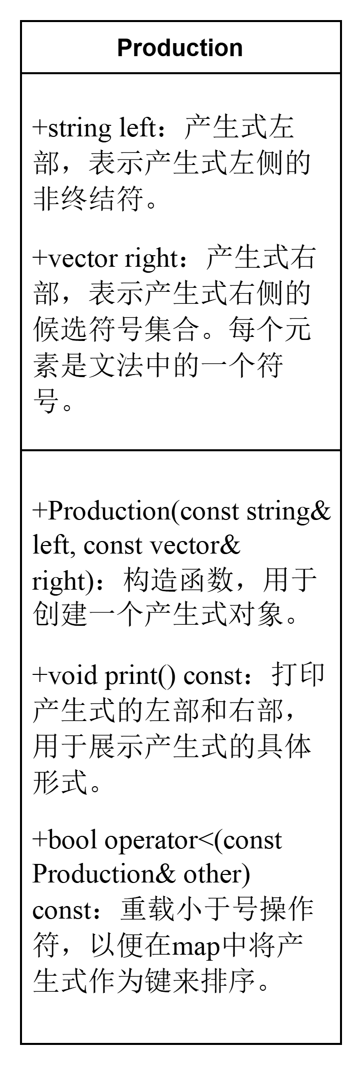

图1 Production类图

**Grammar类：**

属性：

vector<string>nonTerminals：非终结符集合，用于存储文法中所有的非终结符。

vector<string>terminals：终结符集合，用于存储文法中的所有终结符。

vector<Production>productions：产生式集合，用于存储文法中的所有产生式。

string startSymbol：开始符号，表示文法的起始点。

方法：

void loadFromFile(const string& filename)：从指定的文件中加载文法描述，包括非终结符、终结符、产生式、和开始符号。

void printGrammar()：输出文法的非终结符、终结符、产生式及开始符号。

vector<string>getNonTerminals()：获取非终结符集合。

vector<string>getTerminals()：获取终结符集合。

vector<Production>getProductions()：获取产生式集合。

string getStartSymbol()：获取开始符号。

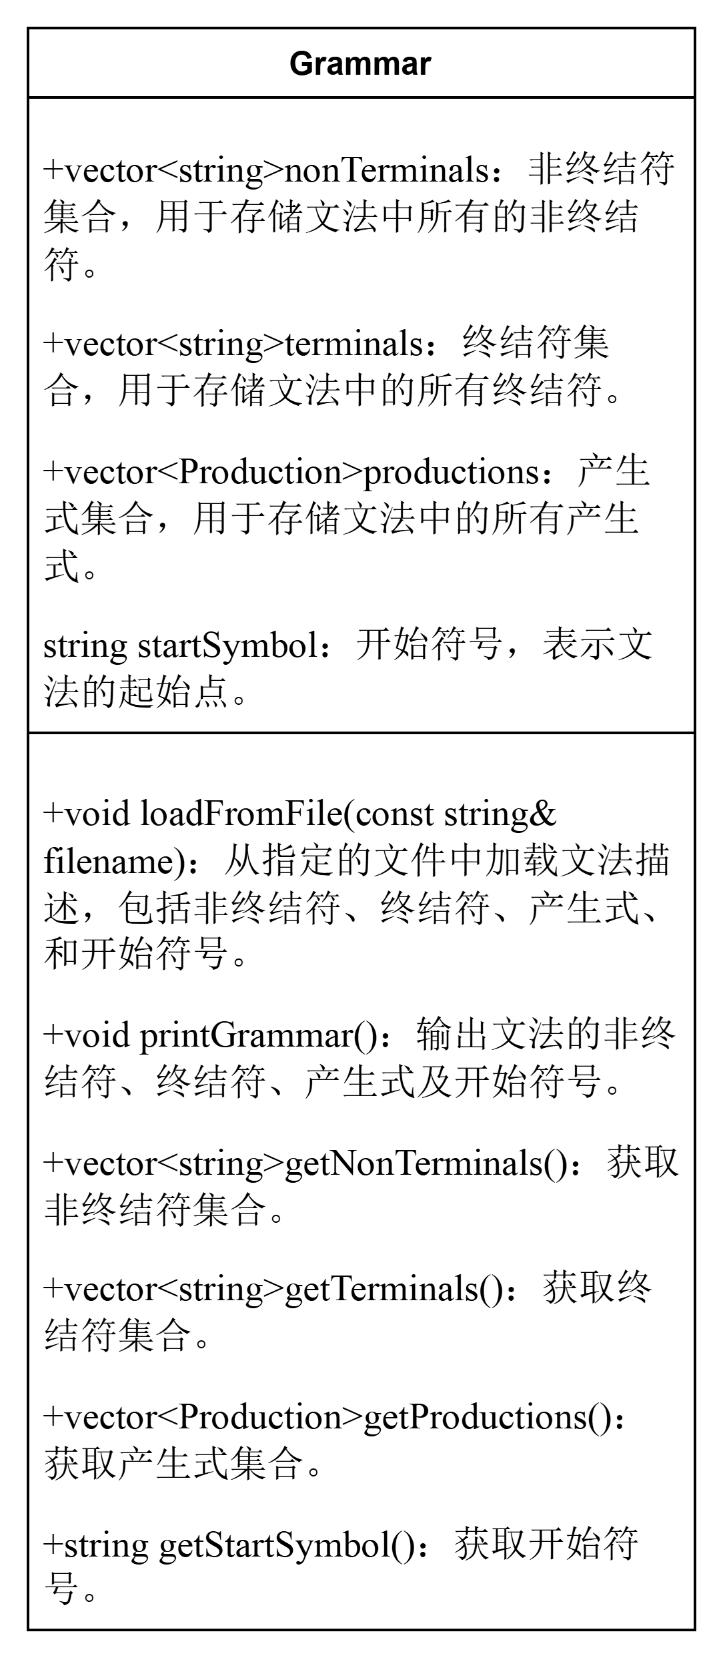

图2 Grammar类图

**FirstFollowSelectCalculator 类：**

属性：

Grammar grammar：文法对象，用于对整个文法进行操作和计算。

map<string, set> firstSets：First集，保存每个非终结符对应的First集合。

map<string, set> followSets：Follow集，保存每个非终结符对应的Follow集合。

map<Production, set> selectSets：Select集，保存每个产生式对应的Select集合。

方法：

FirstFollowSelectCalculator(Grammar& grammar)：构造函数，初始化First集、Follow集、Select集，并设置开始符号的Follow集包含"#"。

void calculateFirstSets()：计算文法中所有非终结符的First集，使用迭代法直至集合不再变化。

void calculateFollowSets()：计算文法中所有非终结符的Follow集，使用迭代法直至集合不再变化。

void calculateSelectSets()：计算文法中所有产生式的Select集。

void printFirstSets()：打印所有非终结符的First集。

void printFollowSets()：打印所有非终结符的Follow集。

void printSelectSets()：打印所有产生式的Select集。

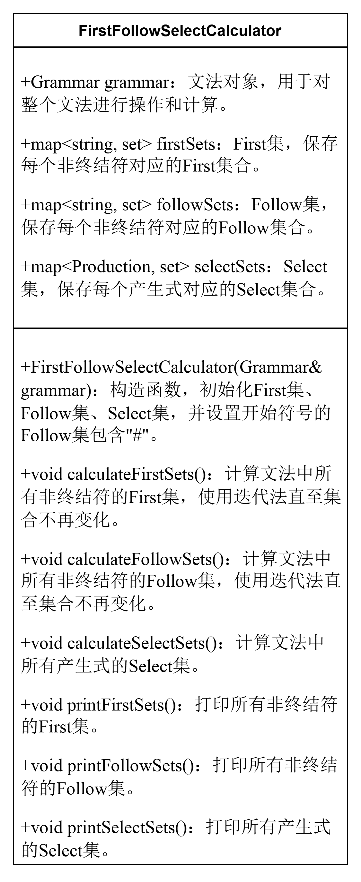

图3 FirstFollowSelectCalculator 类图

**LLParserTable类**

**属性：**

map<string, map<string, Production>> table：预测分析表，用于存储预测分析表

Grammar grammar：文法对象，用于对整个文法进行操作和计算。

FirstFollowSelectCalculator calculator：三个集合的计算类，用于计算三个集合。

**方法：**

LLParserTable(Grammar& grammar)：构造函数，调用计算类进行三个集合的计算。

void constructTable()：构造预测分析表

void printTable()：打印预测分析表

map<string, map<string, Production>> getTable()：获取预测分析表

Grammar getGrammar()：获取文法

FirstFollowSelectCalculator getFirstFollowSelectCalculator()：获取计算类

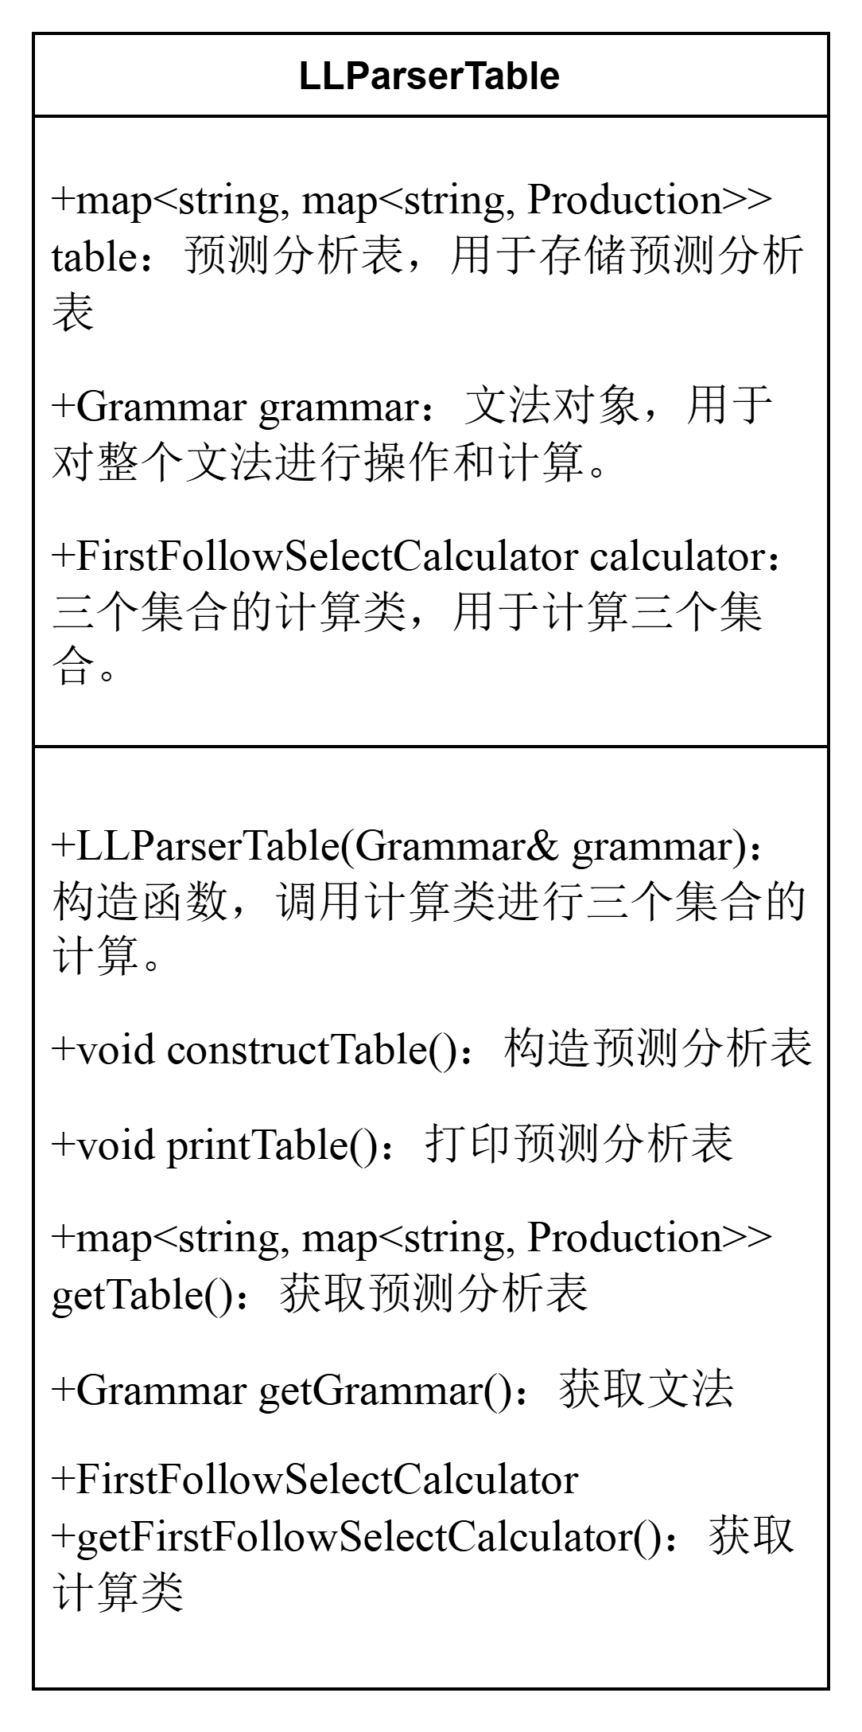

图4 LLParserTable类图

**LLParser类**

**属性：**

LLParserTable table：预测分析表

stack<string> parseStack：输入栈

vector<string> inputTokens：输入串

**方法：**

LLParser(LLParserTable& table)：构造函数，将开始符和#加入输入栈中

void parse(const string& filename)：预测分析

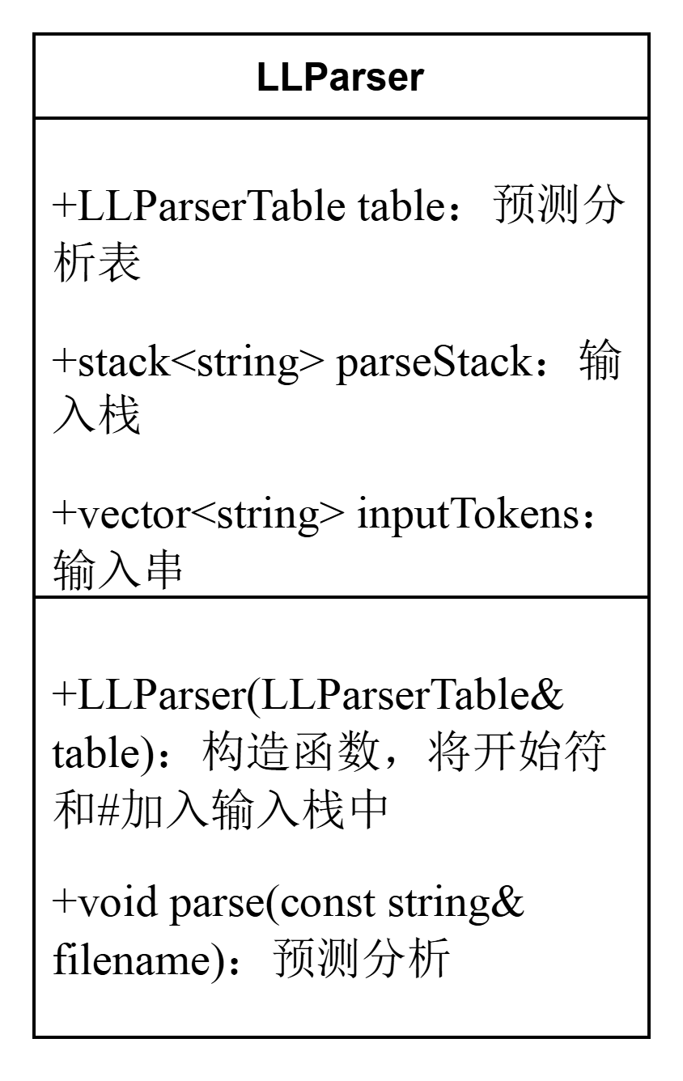

图5 LLParser类图

对象之间的关系：

1. Grammar包含多个Production。
2. FirstFollowSelectCalculator依赖于Grammar，并计算出First集、Follow集、Select集。
3. LLParserTable使用FirstFollowSelectCalculator来构造预测分析表。
4. LLParser使用LLParserTable来进行符号串的分析。

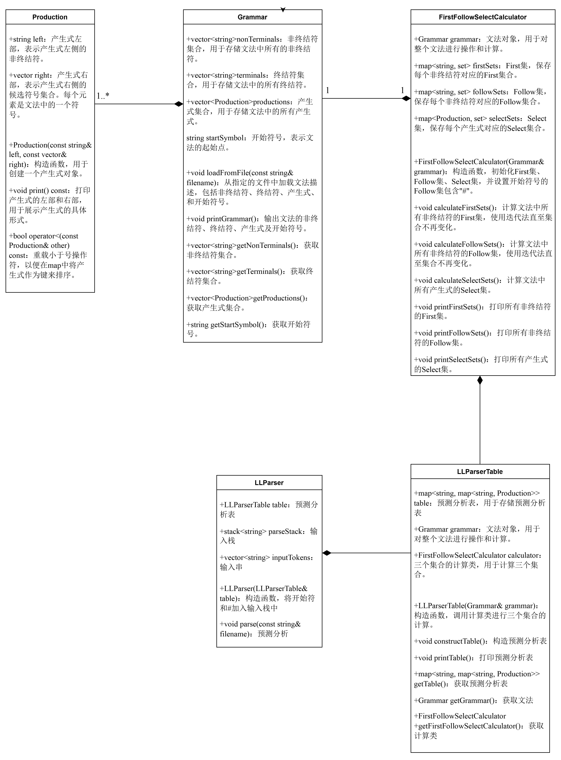

图6 类图

# **主要算法描述**

该程序通过解析输入的上下文无关文法文件，计算出各个非终结符的First集、Follow集和每个产生式的Select集，并输出相关结果。以下为程序中三个主要算法模块：First集计算、Follow集计算和Select集计算的具体描述。

## **加载文法**

1. 从输入文件中读取文法描述，解析出非终结符、终结符、产生式和开始符号。
2. 使用Grammar::loadFromFile()方法来读取文法，将文法中的信息（非终结符、终结符、产生式、开始符号）保存在Grammar类的数据成员中。
3. 将读取的内容打印出来，作为确认输入正确的第一步。

## **初始化First、Follow和Select集**

1. 在FirstFollowSelectCalculator类的构造函数中初始化First集、Follow集和Select集。
2. 对于每一个非终结符，初始化其First集和Follow集为空集合。
3. 对于开始符号，初始化其Follow集中包含特殊符号#（表示输入结束）。

## **计算First集**

**流程：**

1. 使用迭代法计算First集，直到集合不再发生变化。整体过程基于不断遍历所有的产生式并更新First集，直到达到稳定。
2. 对于每一个产生式，遍历其右部的每一个符号，更新左部的First集：
3. 如果右部第一个符号是终结符，则将其直接加入左部的First集。
4. 如果右部是空串(epsilon)，则将epsilon加入左部的First集。
5. 如果右部是非终结符，则将其First集（去除epsilon）加入到左部的First集中。
6. 如果右部包含多个符号且第一个符号可以推出空串，则继续向右部的下一个符号寻找。
7. 重复上述过程，直到所有First集的内容不再发生变化。

**核心逻辑：**

1. 通过对右部符号逐个遍历，动态地将符号的First集传播到左部符号。
2. 保证在更新过程中，如果右部符号包含可推出空串的情况，正确地传递给后续符号。

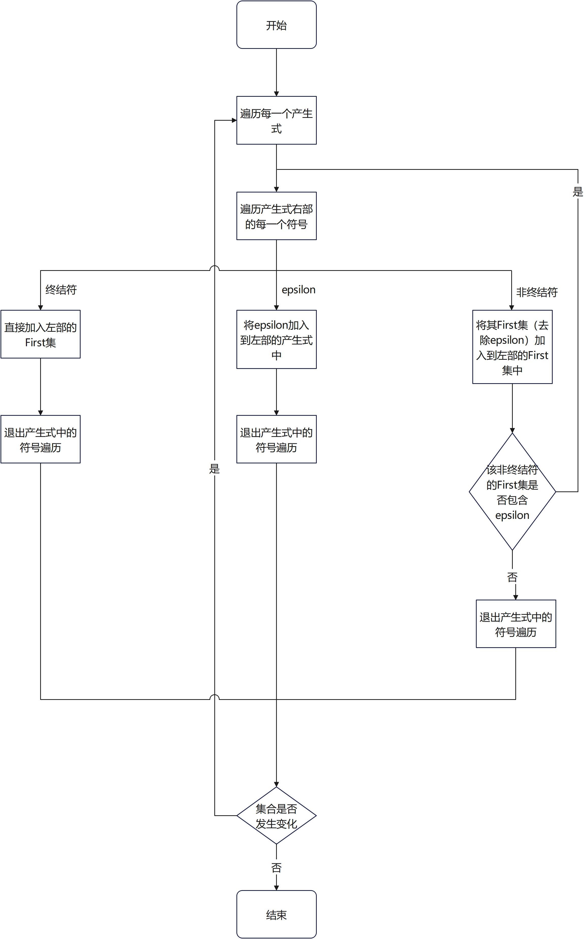

图7 计算First集算法流程图

## **计算Follow集**

**流程：**

1. 使用迭代法计算Follow集，直到集合不再发生变化。
2. 遍历每个产生式的右部符号，对每个非终结符计算其Follow集：
3. 如果当前符号后面有符号，则将后续符号的First集（去除epsilon）加入到当前符号的Follow集中。
4. 如果后续符号包含空串或者当前符号是产生式右部的最后一个符号，则将左部的Follow集加入到当前符号的Follow集中。
5. 重复上述过程，直到所有Follow集不再发生变化。

**核心逻辑：**

1. Follow集的计算通过Follow信息向产生式右部符号传播。
2. 利用First集的结果动态计算每个符号的后续可能性，并保证空串情况的正确处理。
3. 起始符号的Follow集加入结束符号#。

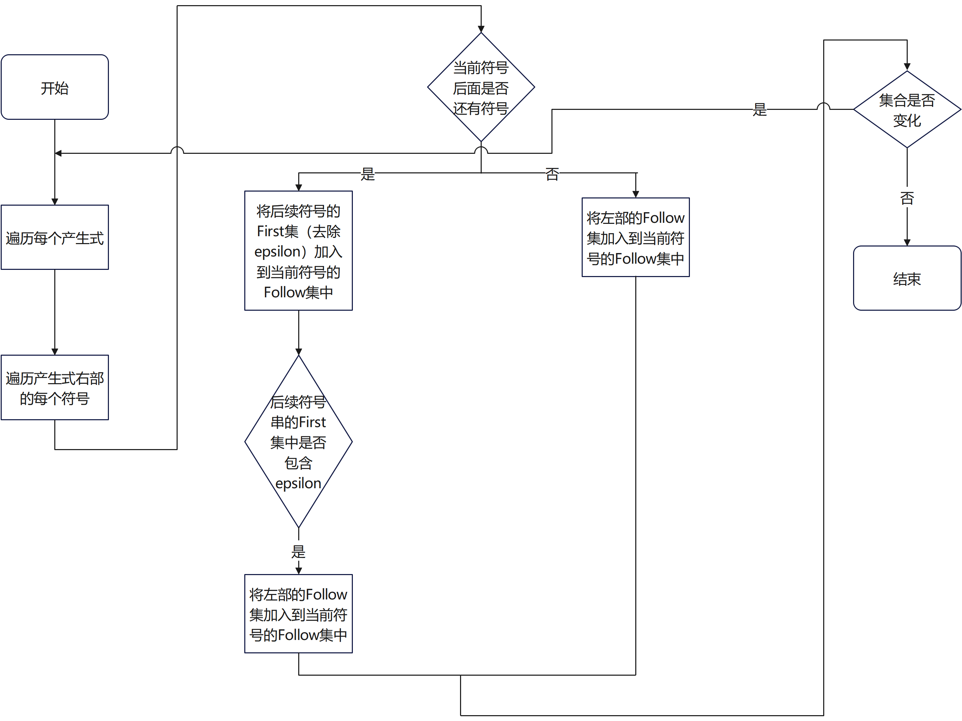

图8 计算Follow集流程图

## **计算Select集**

**流程：**

1. 遍历每一个产生式，计算其Select集。
2. 对于每个产生式的右部符号：
3. 将右部的First集（去除epsilon）加入到产生式的Select集中。
4. 如果右部可推导出空串epsilon，则将左部符号的Follow集也加入到产生式的Select集中。

**核心逻辑：**Select集的计算基于First和Follow集的结果，综合计算每个产生式具体可 使用的输入符号。

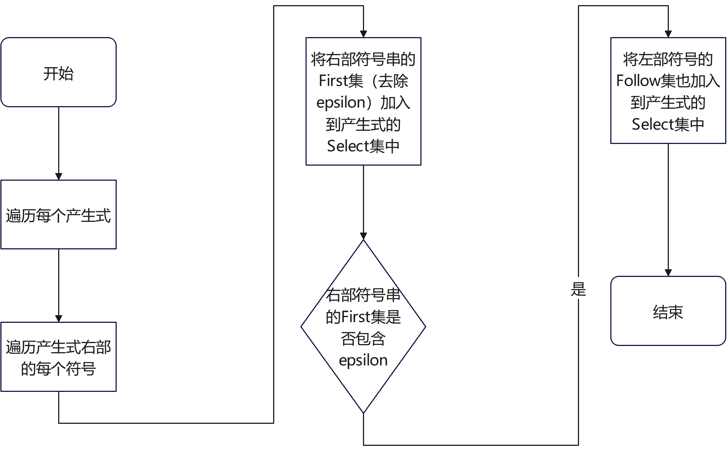

图9 计算Select集流程图

## **LL 预测分析表构建算法**

1. **初始化预测分析表：**创建一个表格，行对应文法的非终结符，列对应终结符（包括输入符号和 #）。
2. **填充分析表:**对于每个产生式 A -> α：
3. 计算 A 的 Select 集合。
4. 将 Select 集合中的每个符号作为表格的列，将产生式 A -> α 填入相应的单元格中。
5. **输出分析表:**输出预测分析表，用于 LL(1) 语法分析的决策。

## **LL 语法分析算法**

1. **初始化分析栈:**将文法的开始符号 S 压入分析栈。将输入串的第一个符号放入输入缓冲区。
2. **分析过程:**从栈顶弹出符号 X，并与输入缓冲区的当前符号 a 进行匹配。如果 X 是终结符且与 a 匹配，继续分析（弹出栈顶符号，读取下一个输入符号）。如果 X 是非终结符，查找分析表，根据当前符号 a 决定采用哪个产生式。根据选定的产生式更新栈，将产生式右侧符号按逆序压入栈中。
3. **输出分析过程:**每一步的栈操作和输入符号的移动都记录下来，直到分析完成。

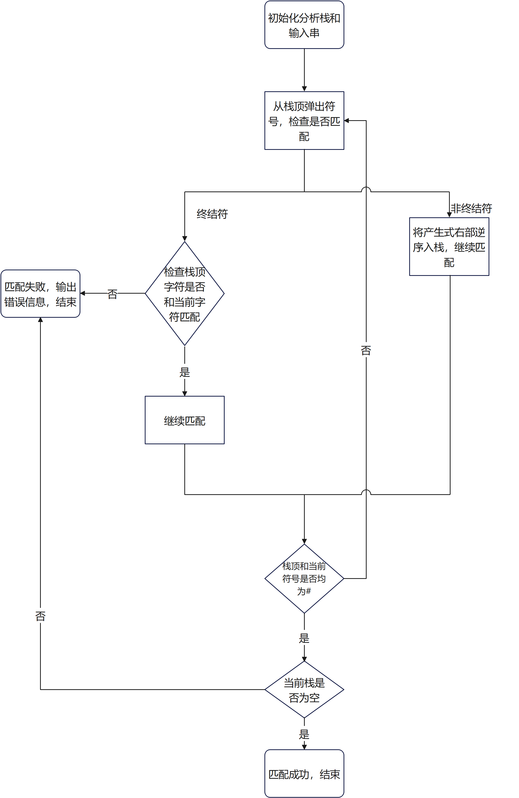

图10 LL预测分析流程图

## **算法复杂度分析**

1. **First集计算：**在最坏情况下，需要遍历每个产生式的每个符号，直到First集达到稳定，复杂度为O(N*M)，其中N为产生式的数量，M为每个产生式右部符号的最大长度。
2. **Follow集计算：**类似于First集计算，复杂度为O(N*M)，因为每个Follow集的计算需要根据每个产生式的右部符号进行多次传播。
3. **Select集计算：**Select集的计算基于First和Follow集，复杂度为O(N*M)。

总的来说，该算法主要依赖于迭代法，通过不断遍历直到集合达到稳定，这类算法一般情况下收敛较快，但最坏情况下可能需要多次迭代才能达到最终状态。

# **测试数据与测试效果**

**测试样例：**

**文法：**

1. 3
2. S T T'
3. 5
4. a ^ ( ) ,
5. 6
6. S -> a
7. S -> ^
8. S -> ( T )
9. T -> S T'
10. T' -> , S T'
11. T' -> ε
12. S

**输入串：**

1. ( a , a )

**输出：**

1. CFG=(VN,VT,P,S)
2. VN: S T T'
3. VT: a ^ ( ) ,
4. Production:
5. 0: S -> a
6. 1: S -> ^
7. 2: S -> ( T )
8. 3: T -> S T'
9. 4: T' -> , S T'
10. 5: T' -> ε
11. StartSymbol: S
12. [First Set]
13. S                : ( ^ a
14. T                : ( ^ a
15. T'               : , ε
16. [Follow Set]
17. S                : *# ) ,*
18. T                : )
19. T'               : )
20. [Select Set]
21. 0:S -> ( T )      : (
22. 1:S -> ^          : ^
23. 2:S -> a          : a
24. 3:T -> S T'       : ( ^ a
25. 4:T' -> , S T'    : ,
26. 5:T' -> ε        : )
27. 预测分析表:
28. a               ^               (               )               ,               *#*
29. S               S -> a          S -> ^          S -> ( T )
30. T               T -> S T'       T -> S T'       T -> S T'
31. T'                                                              T' -> ε        T' -> , S T'
32. (a,a)#分析过程:
33. 初始化:#入栈，S入栈；
34. 1 : 出栈X=S， 输入c=(，查表，M[X,c]=S->(T)，产生式右部逆序入栈；
35. 2 : 出栈X=(， 输入c=(，匹配，输入指针后移；
36. 3 : 出栈X=T， 输入c=a，查表，M[X,c]=T->ST'，产生式右部逆序入栈；
37. 4 : 出栈X=S， 输入c=a，查表，M[X,c]=S->a，产生式右部逆序入栈；
38. 5 : 出栈X=a， 输入c=a，匹配，输入指针后移；
39. 6 : 出栈X=T'， 输入c=,，查表，M[X,c]=T'->,ST'，产生式右部逆序入栈；
40. 7 : 出栈X=,， 输入c=,，匹配，输入指针后移；
41. 8 : 出栈X=S， 输入c=a，查表，M[X,c]=S->a，产生式右部逆序入栈；
42. 9 : 出栈X=a， 输入c=a，匹配，输入指针后移；
43. 10: 出栈X=T'， 输入c=)，查表，M[X,c]=T'->ε，产生式右部逆序入栈；
44. 11: 出栈X=)， 输入c=)，匹配，输入指针后移；
45. 12: 出栈X=#， 输入c=#，匹配，成功。

# **实验总结**

## **遇到的问题及解决的方法和过程**

在完成本次实验过程中，遇到了一些技术性和逻辑性的问题，以下是主要的问题以及解决方法和过程：

1. **文法的正确性问题：**在加载文法时，输入的文法格式不一致或缺少某些符号（如非终结符、终结符的定义不明确），导致文法无法正确解析。为了保证文法的正确性，我首先对文法进行了预处理，增加了对不规范输入的检查，并通过正则表达式和文法格式校验来确保输入文件的正确性。对每个文法的规则进行详细验证，确保能够正确提取终结符、非终结符及产生式。
2. **First 集合计算的递归问题：**在计算 First 集合时，对于某些复杂的产生式（尤其是存在左递归的文法），计算过程容易陷入死循环或导致栈溢出。为了解决递归深度过大的问题，我增加了递归的终止条件，并引入了迭代的方式来计算 First 集合。同时，我还对文法进行了左递归的转化，确保每个非终结符的 First 集合能够正确计算。
3. **Follow 集合的计算效率问题：**Follow 集合的计算涉及到多次递归和集合的合并，处理复杂文法时，计算效率较低，容易导致程序运行时间过长。我优化了 Follow 集合的计算过程，通过在更新 Follow 集合时避免不必要的重复计算，并采用增量更新的方法，减少了不必要的集合合并操作。同时，为了保证计算的准确性，我在每次更新后都进行了多次迭代，直到 Follow 集合不再变化为止。
4. **预测分析表的构建错误：**在构建 LL 预测分析表时，我一开始没有充分考虑到产生式冲突（例如多个产生式的 Select 集合存在交集），导致分析表的构建出错。我在构建预测分析表时，增加了对 Select 集合冲突的检测机制。对于冲突的产生式，我通过改进文法，确保每个非终结符只有一个明确的产生式进入预测分析表，从而避免了冲突。
5. **语法分析过程中栈的处理问题：**在实现 LL(1) 语法分析时，栈的操作和输入符号的匹配出现了问题，尤其是栈中包含了未处理的符号，导致分析错误。我对栈的操作进行了严格的控制，确保每次从栈顶弹出的符号都能与当前输入符号匹配。如果是非终结符，则根据预测分析表选择合适的产生式进行栈的更新；如果是终结符，则直接与输入符号进行匹配，保证栈的内容始终与输入符号保持一致。

## **收获与体会**

通过本次实验，我对 LL(1) 语法分析 有了更深入的理解。尤其在以下几个方面有所收获：

文法分析的基础理论：学习了如何从文法的规则出发，逐步计算 First 集合、Follow 集合，并最终构建 LL 预测分析表。这一过程不仅加深了对文法的理解，也锻炼了我在处理符号和规则时的细致思维能力。

1. **算法实现的挑战：**将理论转化为代码是一个充满挑战的过程。尤其是在计算 First 和 Follow 集合时，我必须保证递归的准确性和效率，避免死循环和不必要的计算。同时，对于 LL 语法分析过程中的栈操作，也加深了我对算法执行流程的理解。
2. **调试与优化：**在调试过程中，我学会了如何通过日志输出和逐步调试的方法，定位程序中的错误。在优化方面，通过减少不必要的计算、增加缓存机制、以及通过迭代方式替代递归，提升了算法的效率和稳定性。
3. **改进文法的思路：**遇到的文法冲突问题让我意识到，复杂文法在实际分析中可能需要进行改写或优化，尤其是解决左递归问题或消除文法歧义。这让我更加明白了文法设计和优化的重要性。

## **建议与改进**

1. **改进文法格式的规范性：**为了保证实验的顺利进行，文法的输入格式应该尽可能规范。建议在实验设计时明确文法的输入格式要求，并对输入进行严格的格式检查和错误提示。
2. **优化算法的时间复杂度：**尽管通过递归和迭代优化了 First 和 Follow 集合的计算，但在面对非常大的文法时，算法的效率仍然可能成为瓶颈。未来可以尝试引入更多的优化策略，如并行计算、缓存等，进一步提高性能。
3. **增强预测分析的鲁棒性：**虽然本次实验中的 LL 语法分析器能够正确处理大部分简单文法，但面对复杂文法或存在冲突的文法时，仍然会出现一些问题。建议在未来的实验中，加入对其他类型的语法（如 LR 分析）支持，以应对更多种类的文法分析需求。
4. **增加用户交互功能：**当前的实验主要聚焦于文法的解析与分析，未来可以增强用户界面的友好性，提供更清晰的错误提示和输入检查，甚至可以考虑开发图形化界面，让用户更方便地输入文法并查看分析结果。

## **总结**

总体来说，这次实验让我更好地理解了编译原理中的文法分析部分，从 First 集合、Follow 集合的计算，到预测分析表的构建，再到最终的 LL 语法分析过程，每一步都让我对编译过程有了更全面的理解。尽管在过程中遇到了许多问题，但通过不断调试、修改和优化，最终成功实现了 LL(1) 语法分析器，并从中获得了宝贵的经验。希望今后能在实践中进一步加深对编译原理的掌握，提升自己的编程能力和算法设计能力。